Товариство з обмеженою відповідальністю
«Всеосвіта»

м. Київ 12.11.2018р.

НАКАЗ № 26
про проведення конкурсу «Екологічна грамотність»

З метою виявлення та розвитку творчих здібностей, підвищення інтересу та загальної зацікавленості школярів, учнів коледжу, середніх спеціальних, професійно-технічних та загальноосвітніх учбових закладів, в тому числі шляхом підняття особистої самооцінки і розвитку впевненості в своїх силах.

vseosvita.ua

Ст
орінка

1

і
з

1

Тип документу

НАКАЗУЮ:

- Провести конкурс на сайті vseosvita.ua
- Затвердити положення про проведення конкурсу
«Екологічна грамотність».
- Затвердити Положення про роботу Предметно-методичної комісії конкурсу «Екологічна грамотність».

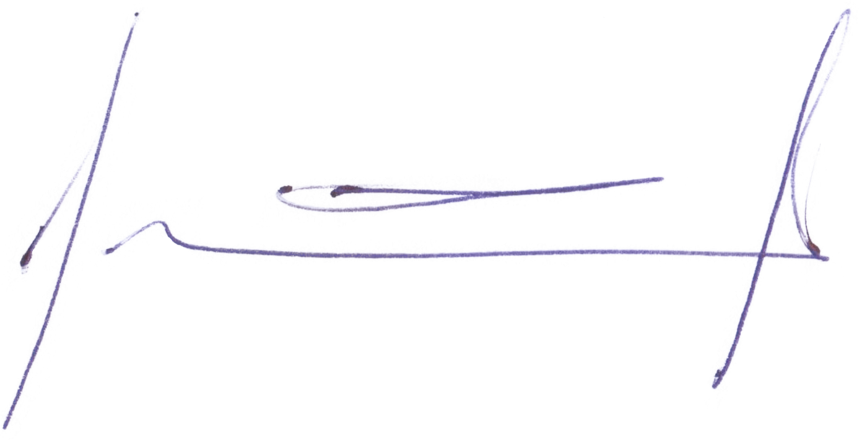
І.М.Литвиненко

Директор
ТОВ «ВСЕОСВІТА»

